МБУ «Комплексный центр социального обслуживания населения» Белгородского района

ПАМЯТКА

«Социальный участковый»

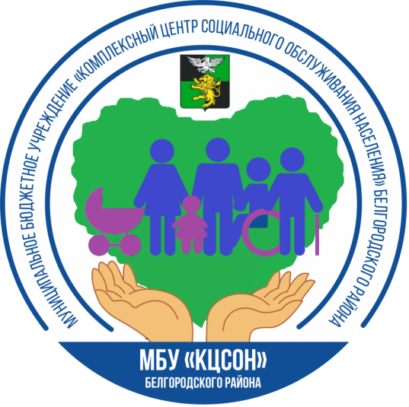

2023

Социальный участковый - это специалист по социальной работе, в должностные обязанности которого включен функционал «социального участкового», отвечающий за обеспечение и организацию социального сопровождения семей.
Определены категории лиц, в отношении которых проводится социальное сопровождение:
- семьи, осуществляющие опеку над недееспособными (ограниченно недееспособными) гражданами;
- семьи, в составе которых есть граждане, имеющие вероятность быть признанными недееспособными (ограниченно недееспособными);
- семьи с детьми-инвалидами, имеющим ментальные нарушения.
Основанием для постановки семьи на социальное сопровождение с функционалом «социальный участковый» является личное заявление гражданина.
К заявлению прилагаются следующие документы:
- паспорт заявителя и члена семьи старше 14 лет;
-свидетельство о рождении ребенка;
- справка об инвалидности;
- индивидуальная программа реабилитации инвалида (ИПР);
- статусные документы (решение суда о признании гражданина недееспособным (ограниченно недееспособными), приказ о назначении опеки и др.).
На его основании разрабатывается индивидуальная программа социального сопровождения семьи исходя из потребности семьи в медицинской, психологической, педагогической, юридической и социальной помощи, определяется уровень сопровождения семьи. Срок предоставления социального сопровождения определяется периодом, необходимый для комплексной реабилитации и стабилизации социальной обстановки в жизнедеятельности семьи.
Если у Вашей семьи возникли проблемы в воспитании детей с ментальными нарушениями, Ваша семья нуждается
в помощи специалистов, Вас заинтересовала эта информация, просим обращаться в МБУ «Комплексный центр социального обслуживания населения» Белгородского района по адресу: Белгородский район, п. Дубовое, ул. Лунная, д. 4а, каб. 26, тел. (4722) 42-40-70, электронный адрес: 424070deti@mail.ru.

